BIELKOVINY=___________________________
- makromolekulové látky zložené z ______________, spojených navzájom peptidovou väzbou________
ÚLOHA na zopakovanie: Vytvorte dipeptid z glycínu a alanínu

Zastúpenie prvkov v bielkovinách: _________>> __N___ >>___O____>_______>__S_____
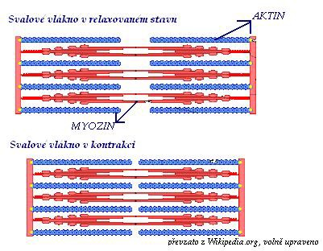
Biologické funkcie bielkovín:
a)stavebná - u živočíchov až 80% tela (skleroproteíny)
b)katalytická (e_________________)
c)transportná (h___________________,transferín)
d)regulačná (h_____________________)
e)obranná (p_______________________)
f)pohybová (__________________a ___________________)
Delenie bielkovín:
- jednoduché – zložené iba z _________________________
bielkovinová + nebielkovinová časť
(prostetická skupina)
(kov, sacharidová zložka, lipidová
zložka, zvyšok H₃PO₄ ...)
- zložené

- lipoproteíny – prostetickou skupinou je______________________________________________
- glykoproteíny- prostetickou skupinou je_____________________________________________
- fosfoproteíny -prostetickou skupinou je______________________________________________
- nukleoproteíny- prostetickou skupinou je____________________________________________
- metaloproteíny- prostetickou skupinou je____________________________________________
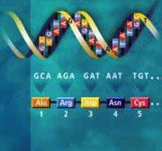
Štruktúra bielkovín:
- primárna, sekundárna, terciárna, kvartérna
1.PRIMÁRNA ŠTRUKTÚRA
- je daná poradím = ____________________________________
v polypeptidovom reťazci
- poradie AMK je zakódované v _______________!!!!!!

______→prepis=_______________→_______→preklad=________________→______________→proteín

2.SEKUNDÁRNA ŠTRUKTÚRA
- udáva priestorové usporiadanie polypeptidového reťazca
- formy:
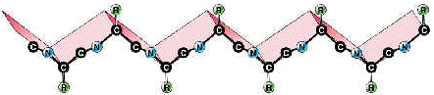
- štruktúra ________________________________________=______________________________
- 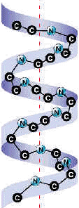_________________________________________=________________________
Stabilizácia sekundárnej štruktúry B:
- vodíkovými väzbami medzi skupinami C=O a NH
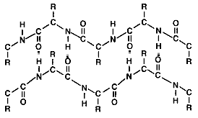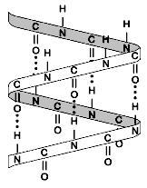
3.TERCIÁRNA ŠTRUKTÚRA
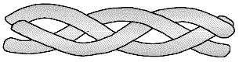
- vzájomné priestorové usporiadanie všetkých atómov molekuly
- a) fibrilárna štruktúra (vláknitá) - kolagén, keratín, fibrín – nerozpustné vo vode!!!!
- b) globulárna štruktúra (tvar klbka) - membránové bielkoviny, fibrinogén, - rozpustné vo vode
Stabilizácia terciárnej štruktúry B:
- vodíkové väzby, iónové väzby, disulfidové väzby (napr. AMK cysteín)
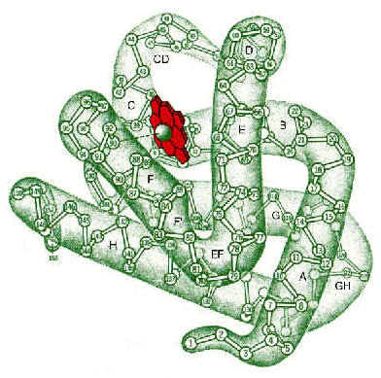
4.KVARTÉRNA ŠTRUKTÚRA
- komplikovaná štruktúra, 3D, nemajú ju všetky bielkoviny
- pr. imunoglobulíny, hemoglobín, enzýmy

DENATURÁCIA
- natívny stav bielkoviny – konkrétna priestorová štruktúra, pri ktorej vykonáva bielkovina biologickú funkciu – sekundárna a terciárna štruktúra
- denaturácia - porušenie pôvodnej štruktúry bielkovín – rozvinutie pôvodnej štruktúry
- Pozor: primárna štruktúra ostáva zachovaná !!!
- môže byť spôsobená:
- fyzikálnymi faktormi (teplota, vysoký tlak, rôzne druhy žiarenia),
- chemickými faktormi (činidlami – K, Z, soli ťažkých kovov, zmena pH...)
- mechanicky – silným trepaním (bielkový sneh ___________________________________________

- vratná =______________________________ denaturácia
dochádza k renaturácii – obnoveniu pôvodnej štruktúry
- nevratná = ____________________________denaturácia

 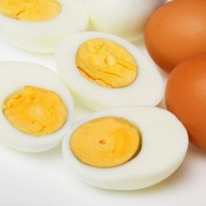______________________________________
Praktický význam:
Prečo bielkoviny varíme? denaturované bielkoviny sú ___________________________________________
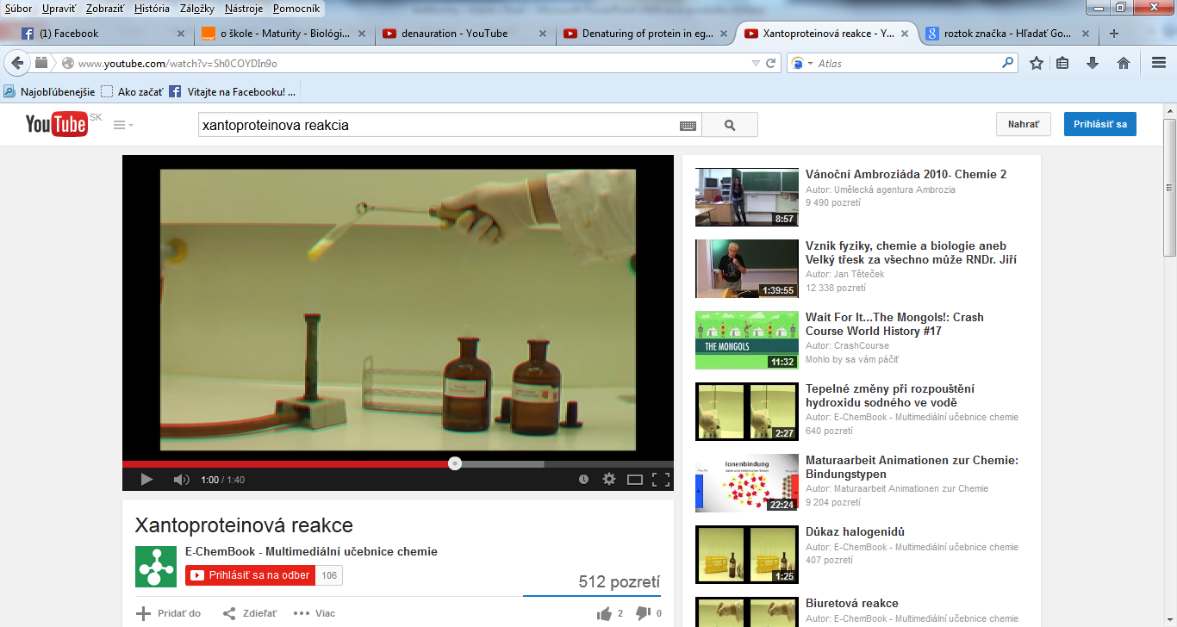
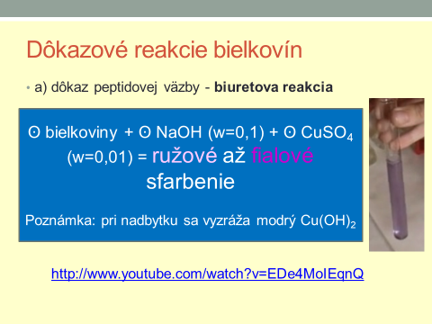
b) xantoproteínová reakcia – k bielkovine prilejeme roztok zr. HNO₃ a zahrejeme
- xantos=žltý
- výsledkom je vyzrážanie (koagulácia) bielkoviny, čo sa prejaví žltým sfarbením
ZDROJE BIELKOVÍN:
Fytobielkoviny:
Zoobielkoviny:
Je správne vôbec nejesť mäso alebo vajíčka?

